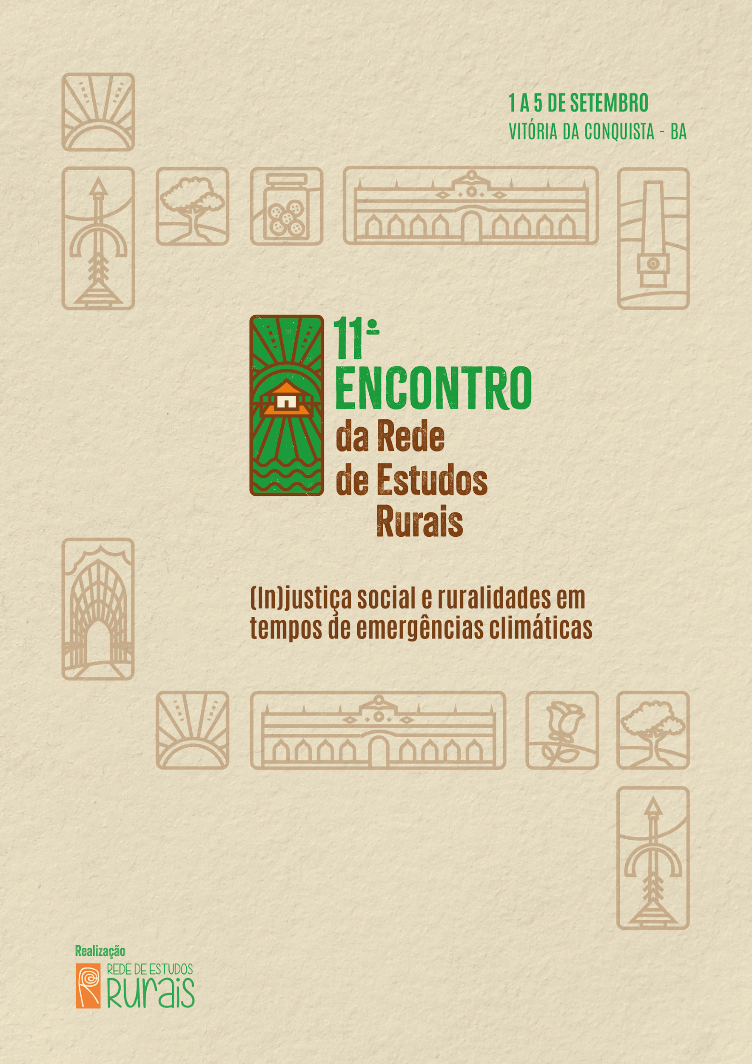

RURALIDADES E MEIO AMBIENTE
GT 03:

RESISTÊNCIA E TRANSFORMAÇÃO SOCIAL: MULHERES CAPRINOCULTORAS NO SÍTIO BARRIGUDA - SANHARÓ/PE
Fernanda Silva Nunes
Ana Carolina Aguerri Borges da Silva

GT 03: RURALIDADES E MEIO AMBIENTE

RESUMO
No início dos anos 2000, com políticas públicas de incentivo à produção de leite para venda ao PAA Leite, as mulheres têm se dedicado à caprinocultura leiteira como alternativa às crises climáticas e financeiras no semiárido pernambucano. O associativismo, auxiliado pela assistência técnica rural, surge como proposta para viabilizar a geração de oportunidades para as mulheres da caprinocultura leiteira. O presente estudo tem por objetivo mostrar, através de revisão de literatura, o papel crucial da atuação feminina na criação de cabras leiteiras, como uma estratégia de reprodução econômica, social e na criação de associações lideradas por mulheres. Sendo assim, a pesquisa se debruça sobre o estudo de caso, um grupo de mulheres caprinocultoras do Sítio Barriguda, Sanharó/PE. Foi possível perceber que as mulheres assumiram o papel protagonista com autonomia financeira, tendo suas próprias cabras.

Palavras-chave: Mulheres agricultoras; Caprinocultura leiteira; Semiárido.

INTRODUÇÃO

A difícil realidade decorrente das crises financeiras, consequência direta da seca dos anos de 2012 a 2017, demanda e impulsiona as mulheres rurais do semiárido pernambucano, a adotarem um novo sistema produtivo para sobrevivência da sua família. Elas passaram a ser criadoras de cabras leiteiras, produzindo leite para venda em programas do governo federal, como o Programa de Aquisição de Alimentos (PAA Leite), mas não priorizam apenas esta fonte de venda como única e exclusiva, pois fabricam queijos e seus derivados para consumo no mercado local. Especialmente quando os pagamentos do programa atrasam demasiadamente. De fato, constituem uma inovadora estratégia de reprodução familiar, que surgiu como fonte de subsistência para a própria família. Contudo, atualmente a renda adquirida com a atividade da caprinocultura contribui de forma decisiva para prover as necessidades da família e possibilita a permanência no rural.
Tradicionalmente, o rebanho bovino, marcado como força motriz de uma das maiores bacias leiteiras pernambucanas, vem dando lugar ao rebanho de cabras leiteiras em uma comunidade rural do município de Sanharó, localizado na mesorregião do agreste central do estado de Pernambuco. O estado é responsável por cerca de 7,5 milhões de litros de leite por ano, produzidos com incentivo de programas governamentais socioprodutivos, como o Programa de Aquisição de Alimentos (PAA), na modalidade PAA/Leite. Sendo assim, a compra garantida de 80% do volume no Nordeste, pelo referido programa, faz com que vários sistemas produtivos de base familiar enxerguem na caprinocultura leiteira, uma alternativa de atividade comercial. Dessa forma, a venda do leite ao programa por meio de associações/cooperativas e

usinas de beneficiamento, implantadas desde o início do PAA/Leite, nos anos 2000, promove significativas mudanças nos sistemas de produção nas pequenas propriedades rurais (Nivea, et. al, 2022).
Portanto, a capacidade e determinação feminina em buscar alternativas frente às dificuldades se constrói cotidianamente e segundo Menezes (2017) há uma apropriação simbólica e efetiva do espaço, pois as mulheres utilizam os recursos disponíveis no território – as cabras vivendo com o que a Caatinga tem para oferecer, o leite e o saber-fazer transmitido por gerações. Além disso, a constante preocupação com a sustentabilidade é observada no reaproveitamento dos dejetos para alimentar os animais, como as aves e o soro do leite para os suínos, assim como adubo para as plantações de forragens, esse novo sistema produtivo gera outras rendas além da venda dos queijos e seus derivados.

Revisão da literatura

A busca na literatura evidencia que a atividade da mulher caprinocultura, no recente cenário de mudança no sistema produtivo da região semiárida, é pouco explorado, o que necessita de aprofundamento na temática para caracterizar a atuação feminina na sua comunidade, o seu papel no desenvolvimento local, assim como identificar de que modo a autonomia e independência financeira da mulher caprinocultura está sendo construída. Além de que esta pesquisa demonstra os pontos fortes e as oportunidades da assistência técnica rural especializada no acompanhamento das atividades da Associação de Produtores, Agricultores e Agricultoras Familiares (APAAF) do Sítio Barriguda, com fundação no ano de 2022.

Portanto, o estudo a caracterização das propriedades familiares geridas por mulheres, o rebanho caprino e sua estrutura, assim como o papel da associação comunitária no desenvolvimento local, traz a abordagem da temática das relações de gênero no âmbito rural, por meio da atuação da mulher caprinocultura do Sítio Barriguda, município de Sanharó, no estado de Pernambuco.
A internalização do tema, de forma a coletar informações que gerem novas pesquisas e possa avaliar os impactos do trabalho da mulher caprinocultura no semiárido pernambucano. Sendo assim, o estudo pretende descortinar temas como: a superação da crise econômica e climática com a produção da caprinocultura leiteira por meio do trabalho de mulheres; relações de trabalho no campo e no âmbito doméstico; organização política em forma de associações comunitárias, enfatizando a representação feminina nesse ambiente de ressignificação do papel da mulher na sociedade, sobretudo no campo. Dessa forma, ao caracterizar os ambientes geográficos, a luta cotidiana da mulher caprinocultora no Agreste Central, sob a ótica feminina, enfatiza sua resistência para a ressignificação de seu papel na organização socioeconômica não somente no âmbito doméstico, mas sobretudo quanto a manutenção da vida no semiárido nordestino.
A caprinocultura leiteira representa uma importante atividade produtiva para a região Nordeste. Segundo o Censo Agropecuário de 2017, realizado pelo Instituto Brasileiro de Geografia e Estatística (IBGE), o rebanho caprino no Brasil foi estimado em 8,25 milhões de cabeças. A maior parte da criação de caprinos está concentrada na região Nordeste, que detém cerca de 93% do total, devido às condições climáticas e à adaptação desses animais ao semiárido. O estado de Pernambuco se destacou como um dos maiores produtores de leite de cabra da região, com aproximadamente 10,3 milhões de litros. Devido às características do clima e da vegetação, o Agreste e

Sertão são as áreas predominantes para a criação de cabras leiteiras em Pernambuco.
Essa produção é bastante significativa no contexto da agricultura familiar, sendo uma importante fonte de renda para pequenos produtores no semiárido. Dessa forma, segundo Barbosa (2021, p. 23), “a população rural encontrou na atividade da caprinocultura uma alternativa de renda mais viável e também fonte de alimentação, sendo menos sensível às intempéries da seca”. Diante disso, buscou-se avaliar a atuação feminina da caprinocultura leiteira a partir da crescente autonomia feminina em gerir suas próprias propriedades rurais e a participação em espaços políticos de tomadas de decisão.
No Brasil existe o quantitativo de produção de leite é notório para o leite de vaca, sendo o estado de Pernambuco um dos maiores produtores de leite do país. A região do agreste do estado é chamada de bacia leiteira e é a principal região produtora de leite em Pernambuco (Alves, 2011). Apesar do baixo volume de produção de leite de cabra produzido no Brasil, comparada ao volume de litros de leite de vaca, o produto pode ser considerado uma forma de economia alternativa, em função do valor agregado e de grande importância econômica para algumas regiões. A produção de leite de cabra foi de 25 milhões de litros no Brasil em 2017. É válido ressaltar que a caprinocultura brasileira é mais difundida nas regiões Norte e Nordeste e, nestas regiões, o mercado caracteriza-se pela produção da agricultura familiar, sendo o comércio dos produtos e parte da produção de leite vendida ao governo para programa de merenda escolar (Delgado-Júnior et. al, 2020).
Acerca do valor do trabalho feminino na agricultura observa-se o papel importante no processo de meios de produção e suas etapas, como por exemplo no processamento, abastecimento, comercialização e distribuição de alimentos. Muito embora 1,7 milhão de mulheres rurais brasileiras estejam na

gerência de propriedades e estabelecimentos rurais, ainda enfrentam diversas situações de desigualdade social, política e econômica, envolvendo discrimação de gênero na busca por recursos produtivos como o acesso a água, a terra, crédito rural, capacitações e formações, assistência técnica rural. Portanto, o reconhecimento da necessidade de alcançar a igualdade de gênero para as mulheres rurais contribui para superar as desigualdades e construir um cenário que permita às mulheres acessar recursos e benefícios para que se desenvolvam (De Moura, et. al, 2023).

A Associação Comunitária como fortalecimento da caprinocultura leiteira

Na agricultura familiar, a organização coletiva em forma de associação comunitária é a ferramenta de transformação das criadoras e produtoras e da realidade local. Além de fortalecer o setor produtivo do município, as mulheres caprinocultoras do Sítio Barriguda, contribuem para a perseverança e permanência no rural, maior participação feminina na gestão política e econômica do coletivo, executando atividades técnicas e de liderança. Contudo, através das capacitações e formações advindas da assistência técnica rural, as mulheres avançam no empoderamento e equidade de gênero. Nesse sentido, é importante destacar a crescente participação de mulheres em associações e cooperativas, a qual segundo o anuário do cooperativismo brasileiro de 2020, teve participação de 15% do total. Apesar de ainda parecer mínima a participação de mulheres, a atuação feminina tem se estruturado através do desenvolvimento de habilidades de liderança e maior presença em formações e capacitações que contribuam para que mais

mulheres ocupem posições de liderança e direção nas cadeias produtivas que fazem parte.
O trabalho da mulher no meio rural não é visto só pelo prisma da atividade produtiva, para Rocha (2017) não é um um exercício entendido pura e simplesmente como atividade econômica, mas é um trabalho intrincado à atividade e zelo das mulheres para com os elementais da natureza, incluindo os animais e, que orienta suas formas de produção e seus sistemas produtivos, como a caprinocultura leiteira. Nesse sentido, compreender as questões de gênero no âmbito rural permite que seja descortinado o trabalho feminino na sociedade patriarcal e que seu papel de mulher trabalhadora seja reconhecido nas diversas esferas sociais. Isto porque mesmo nas atividades agrícolas a mulher é vista como trabalhadora invisível, tendo suas atividades rurais consideradas como “ajuda” na propriedade familiar.
Entendendo a necessidade de falar sobre o rural que se transforma nas sociedades passadas e presentes, Wanderley (2009, p. 204) ao retratar a nova ruralidade como espaço singular e ator coletivo nas sociedades modernas, destaca a relação específica dos habitantes do campo com a natureza e o espaço natural, resultado das múltiplas complexidades das coletividades rurais. Ou seja, a compreensão das formas deste novo rural é encontrada nas representações diversas nas sociedades passadas e presentes, com ocupação dos territórios e seus símbolos.

A caprinocultura leiteira no Sítio Barriguda

As propriedades do Sítio Barriguda, comunidade da zona rural localizada a cerca de 6 km do centro da cidade de Sanharó/PE, são caracterizadas como unidades familiares de produção, onde a atividade da caprinocultura leiteira vem sendo fator de inclusão da mulher nas atividades

com o rebanho de cabras e na gerência do leite e seus derivados. O rebanho caprino é formado, em sua maioria, por animais mestiços das raças leiteiras com predomínio do uso da raça Saanen, e segundo Galindo (2018) há potencial de expansão de 70% desses criatórios. Contudo, a assistência técnica especializada é a alternativa mais viável para a velocidade do progresso desse sistema de produção, dando apoio e assessoria para a comunidade criadora de cabras leiteiras, a qual é embasada nos princípios do associativismo e cooperativismo.
O principal recurso financeiro das famílias do Sítio Barriguda é proveniente da agricultura e dos queijos e derivados do leite de cabra, produzidos durante todo o ano. Dessa forma, o trabalho com a caprinocultura
leiteira iniciou-se no ano de 2015, com a organização da comunidade e do grupo de mulheres para obtenção das primeiras matrizes. O primeiro animal foi doado através do Centro Diocesano de Apoio ao Pequeno Produtor - CEDAPP, o qual apoia a comunidade por meio de projetos e assessoria técnica rural. Dessa forma, entendendo a necessidade de apresentar um estudo com recorte de tempo delimitado, esta pesquisa vai abordar a organização coletiva das mulheres e as transformações sociais do período de doação da primeira matriz à comunidade até o presente momento, no ano de 2025.

CONSIDERAÇÕES FINAIS

O referencial teórico possibilitou obter um retrato do trabalho da mulher rural criadora de cabras leiteiras e sua produção de queijos e derivados, especialmente no Sítio Barriguda, zona rural do município de

Sanharó, no semiárido pernambucano, este trabalho encoraja a autonomia econômica e social feminina, em um cenário de atividades predominantemente masculinas. Portanto, conhecer o papel da organização coletiva das mulheres na associação comunitária com foco na incidência por políticas públicas de assistência rural é essencial para retratar o trabalho diário da mulher rural do Sítio Barriguda no cuidado atencioso no manejo dos animais, como na ordenha, alimentação e na produção de queijos de leite de cabra e seus derivados.
Portanto, é perceptível a auto-organização do grupo mulheres em forma de associação comunitária, embasadas na assistência técnica rural especializada, contribuindo para a construção do crescente movimento de mulheres caprinocultoras no Sítio Barriguda. Sendo as transformações vivenciadas nas propriedades geridas por mulheres e o que contribuiu para o acesso a políticas de apoio ao pequeno/a produtor/a rural, como o PAA Leite, no estado de Pernambuco. Os desdobramentos da atuação coletiva feminina na implementação da Associação de Produtores, Agricultores e Agricultoras Familiares (APAAF) do Sítio Barriguda podem ainda serem constatados através de maiores estudos, com aprofundamento em entrevistas com personagens cruciais, como a presidente da APAAF e mulheres líderes familiares que criam cabras.
O presente trabalho traz uma perspectiva geral com necessidade de maior aprofundamento no estudo de caso, com visitas de campo para realização de entrevistas semiestruturadas e para acompanhar o cotidiano das mulheres associadas que são caprinoculturas leiteiras no Sítio Barriguda, Sanharó/PE. Nesse sentido, pode-se perceber que a pesquisa carece de mais

estudos acerca da temática e vivência empírica para coleta de dados concretos que corroborem a pesquisa teórica apresentada.
Compreender que a ciência está em busca da explicação e do desvelamento de fatores que não estão claros para o conhecimento do senso comum e, em geral, o contrariam. Nesse sentido, cabe os cuidados especiais para colher e trabalhar os dados do estudo pretendido, sejam qualitativos ou quantitativos (Whitaker, 2002). Nesse sentido, a pesquisa parte de procedimentos metodológicos baseados na coleta de dados, a qual pode ser feita através de roteiro de entrevistas semiestruturadas, com registro digital de fotos e gravação, seguida de análise dos dados.
Por fim, esta escolha em abordar um estudo de caso, se dá por ser caracterizado como uma estratégia de estudo profundo que segundo Gil (1999) permite o estudo amplo e detalhado do objeto de estudo e também por ser adequado para explorar situações da vida real, cujos limites estão claramente definidos, como as mulheres na caprinocultura leiteira no Sítio Barriguda, Sanharó/PE.

REFERÊNCIAS

ALVES, Manoel da Silva. Perfil socioeconômico e sanitário dos produtores de queijo do município de Sanharó/PE. Dissertação (Mestrado em Engenharia Agrícola) - Universidade Federal de Campina Grande, Centro de Tecnologia e Recursos Naturais, 61 f. Campina Grande/PB, 2011.

BARBOSA, Robson Fernandes. Avaliação da sustentabilidade da caprinocultura leiteira no cariri ocidental paraibano: uma adaptação metodológica. – Tese (Doutorado em Engenharia e Gestão de Recursos Naturais) – Universidade Federal de Campina Grande, Centro de Tecnologia e Recursos Naturais, 191 f. Campina Grande/PB, 2021.

DELGADO-JÚNIOR, I.J.; SIQUEIRA, K.B.; STOCK, L.A. Produção, composição e processamento de leite de cabra no Brasil. Empresa Brasileira de Pesquisa Agropecuária, Circular Técnica, 122, 2020.

GALINDO, Gislane Mendes. Caracterização da caprinocultura leiteira no município de Alagoinha - Pernambuco. Trabalho de Conclusão de Curso (Graduação em Zootecnia) - Universidade Federal Rural de Pernambuco, Departamento de Zootecnia, Garanhuns/PE, 2018.

GIL, Antonio Carlos. Métodos e técnicas de pesquisa social. São Paulo: Editora Atlas, 1999.

INSTITUTO BRASILEIRO DE GEOGRAFIA E ESTATÍSTICA (IBGE). Censo Agropecuário 2017: Resultados preliminares. 2017. Disponível em: https://biblioteca.ibge.gov.br/visualizacao/periodicos/3093/agro_2017_resultados_preli minare s.pdf. Acesso em: 15, abr de 2025.

NIVEA, Regina De O. F. et al. Diagnóstico da Bacia Leiteira Caprina localizada entre os estados da Paraíba e Pernambuco. Sobral : Embrapa Caprinos e Ovinos, 2022. PDF (34 p). (Documentos / Embrapa Caprinos e Ovinos, ISSN 1676-7659; 150). Disponível em: https://www.infoteca.cnptia.embrapa.br/infoteca/bitstream/doc/1148958/1/CNPC-2022-Art42.pdf. Acesso em: 20, abr de 2025.

MENEZES, Sônia de S. M. Mulheres queijeiras: ajuda ou trabalho essencial na reprodução social da família. Seminário Internacional Fazendo Gênero 11& 13thWomen’s Worlds Congress (Anais Eletrônicos), Florianópolis, 2017,ISSN 2179-510X. Disponível em: https://www.en.wwc2017.eventos.dype.com.br/resources/anais/1498860581_ARQUIVO_FinalTextocompletofazendogenero.pdf. Acesso em: 19, abr de 2025.

ROCHA, Viviane De O. A importância das questões de gênero no âmbito rural: as múltiplas atividades desenvolvidas por mulheres na zona rural do município de Manaus/Amazonas. Seminário Internacional Fazendo Gênero 11& 13thWomen’s Worlds Congress (Anais Eletrônicos), Florianópolis, 2017,ISSN 2179-510X. Disponível em:en.wwc2017.eventos.dype.com.br/resources/anais/1499408390_ARQUIVO_ORECONHECIMENTODASQUESTOESDEGENERONOAMBITORURALASMULTIPLASATIVIDADESDESENVOLVIDASPORMULHERESNAZONARURALDOMUNICIPIODEMANAUSAMAZONAS.pdf. Acesso em: 01, mai de 2025.

WANDERLEY, Maria de Nazareth B. O mundo rural como um espaço de vida: reflexões sobre a propriedade da terra, agricultura familiar e ruralidade. Porto Alegre: Editora da UFRGS, 336 p. ISBN 978-85-386-0078-7. 2009. Disponível em: http://hdl.handle.net/10183/232612. Acesso em: 01, mai de 2025.

WHITAKER, Dulce C. A. Sociologia rural: questões metodológicas emergentes. Presidente WenceslauSP: Letras à Margem, 2002.

UFRPE, nunisnanda@gmail.com.
UFRPE, carolina.borges@ufrpe.br.
Ver:https://noticias.uol.com.br/meio-ambiente/ultimas-noticias/redacao/2018/03/03/seca-de-2012-a-2017-no-semiarido-foi-a-mais-longa-da-historia.htm.
Ver: https://sanharo.pe.gov.br/historia-do-municipio/.
Anuário do Cooperativismo Brasileiro 2020. Brasília, DF, 2020. Disponível em: http://coasc.coop.br/uploads/noticias/textos/Anuario_do_cooperativismocompactado_60783f9221d44.pdf.
Importante organização da sociedade civil, juridicamente constituída, sem fins econômicos, que contribui para que os pequenos produtores(as) da área rural e urbana aprendam a conviver com o Semiárido. Fonte: http://www.cedapp.org/ocedapp.html.

